Załącznik nr 2 do zapytania ofertowego

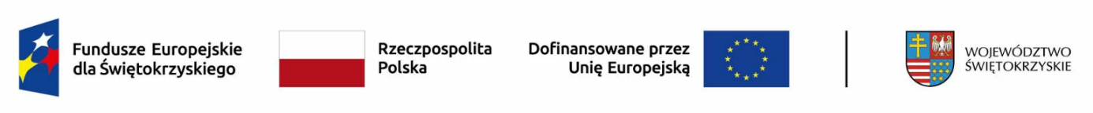

OŚWIADCZENIE WYKONAWCY

Na potrzeby postępowania o udzielenie zamówienia publicznego pn. „Dostawa materiałów biurowych” w ramach projektu „Aktywny Klub Integracji Społecznej szansą na zatrudnienie”. Projekt współfinansowany ze środków Europejskiego Funduszu Społecznego Plus (EFS+) w ramach programu regionalnego Fundusze Europejskie dla Świętokrzyskiego 2021-2027. Działanie 09.01. Aktywna Integracja Społeczna i zawodowa.

Wykonawca:

………………………………

………………………………
(pełna nazwa/firma, adres, w zależności od podmiotu: NIP/PESEL, KRS/CEiDG)

reprezentowany przez:

………………………………

………………………………
(imię, nazwisko, stanowisko/podstawa do reprezentacji)

Oświadczenie Wykonawcy
DOTYCZĄCE SPEŁNIANIA WARUNKÓW UDZIAŁU W POSTĘPOWANIU

Na potrzeby postępowania o udzielenie zamówienia publicznego pn. „Dostawa materiałów biurowych dla uczestników projektu” (nazwa postępowania), prowadzonego przez Gminę Starachowice/Centrum Usług Społecznych (oznaczenie zamawiającego), oświadczam, co następuje:

OŚWIADCZENIE DOTYCZĄCE WYKONAWCY:
Oświadczam, że spełniam warunki udziału w postępowaniu określone przez Zamawiającego w Zapytaniu ofertowym.

…………….……. (miejscowość), dnia ………….……. r.
…………………………………………
podpis/y osoby/osób uprawnionej/ych)

OŚWIADCZENIE DOTYCZĄCE PODANYCH INFORMACJI:
Oświadczam, że wszystkie informacje podane w powyższych oświadczeniach są aktualne
i zgodne z prawdą oraz zostały przedstawione z pełną świadomością konsekwencji wprowadzenia Zamawiającego w błąd przy przedstawianiu informacji.

…………….……. (miejscowość), dnia ………….……. r.
…………………………………………
(podpis)

